Programación De Computadores II

Parcial 1

Carlos Santiago Merchan Centeno 01251151009
Daniel Fernando Vesga Tarazona 01251151006

Universidad De Santander

9/09/2026

DISEÑO ESTRUCTURAL. Diagrama de clases: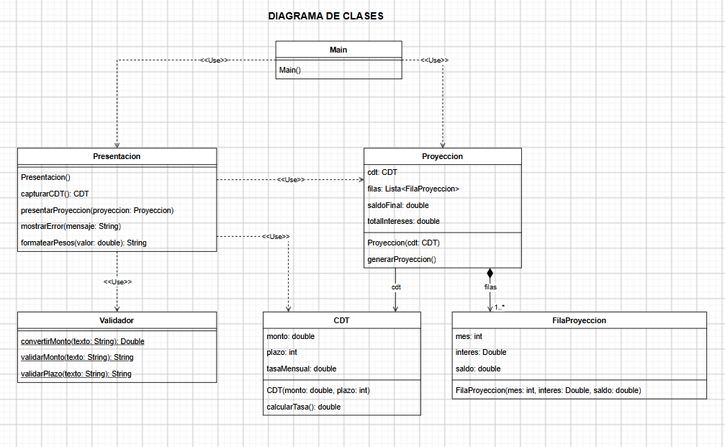

Diagrama de objetos:
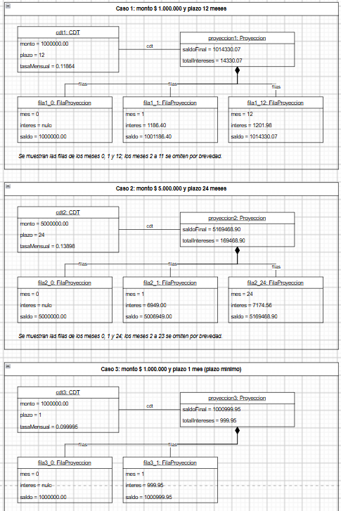

DISEÑO DE COMPORTAMIENTO:
Diagrama estructurado:
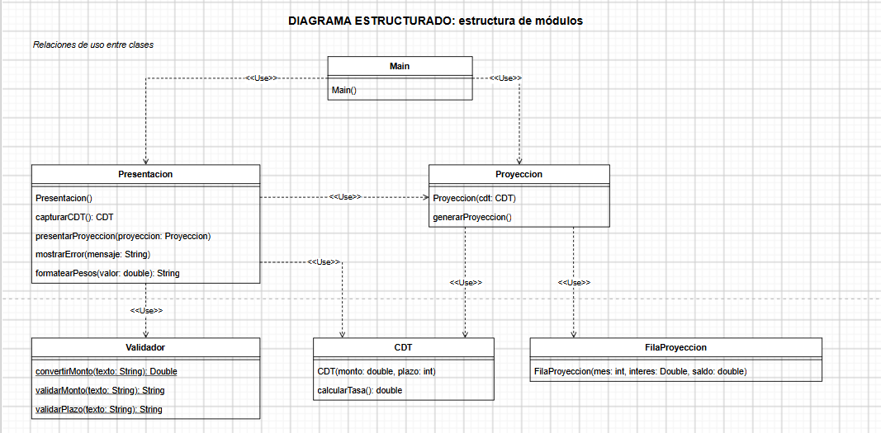
DISEÑO DE INTERACCION:
Diagrama de secuencias: 